**Projekt domu szeregowego - postaw na specjalistyczną wiedzę**

**Interesuje Cie projekt domu szeregowego i chcesz wiedzieć jak mogą wyglądać Twoje wnętrza? Zachęcamy zatem do zapoznania się z informacjami w naszym artykule.**

**Na co zwrócić uwagę przy projekcie domu szeregowego?**

Zastanawiasz się jak zeralizować [projekt domu szeregowego](https://www.bauartstudio.pl/projekty/dom-szeregowy-warszawa-wawer/), by była to przestrzeń funkcjonalna dla wszystkich domowników a jednocześnie, by jego wnętrza prezentowały się zgodnie z Twoim poczuciem estetyki? Być może warto skonsultować się ze specjalistą.

**Zalety domu szeregowego**

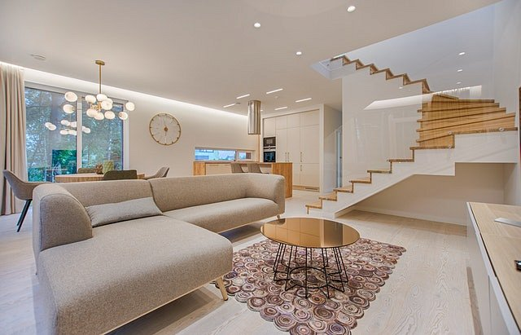

Domy szeregowe mają wiele zalet. Przedewszystkim łączą duże metraże domów wolnostojących z zaletami mieszkania. Dodatkowo szeregowe budownictwo w nowoczesnym wydaniu to niesamowicie funkcjonalne rozłożenie pomieszczeń, które sprawdzi się zarówno w przypadku rodziny z dziećmi jak i pary czy singli. Jak powinien zatem prezentować się **projekt domu szeregowego**, by wykorzystać owe zalety?

**Projekt domu szeregowego - powież go specjalistom!**

By *projekt domu szeregowego* spełniał nasze wymagania pod kazdym względem, oczywiście możemy zająć się każdym aspektem samodzielnie. Zarówno wykończeniem wnętrz, wyborem materiałów czy też kolejno wyposażeniem każdej przestrzeni w meble i niezbędne sprzęty. Jeśli jednak nie mamy na to czasu czy też nie do końca potrafimy określić co się nam podoba a co nie, skorzystajmy z wieszy specjalistów w tym zakresie. Z kim warto skonsultować sprawę? Z architektami z Bauart Studio!